**南臺科技大學 資訊工程學系**

**基礎程式設計(二)_五專資工二甲 期末考試試題**

**班級:資工二甲 學號: 5b1g0028 姓名: 蔡宇崴**

**(1).** 請根據「第6章_隨堂練習2、第6章_隨堂練習3、第6章_隨堂練習4、第6章_隨堂練習5、第7章_隨堂練習1、第7章_隨堂練習2」之中「任選1題你完成過的題目」，並且完成以下工作。(共25分)

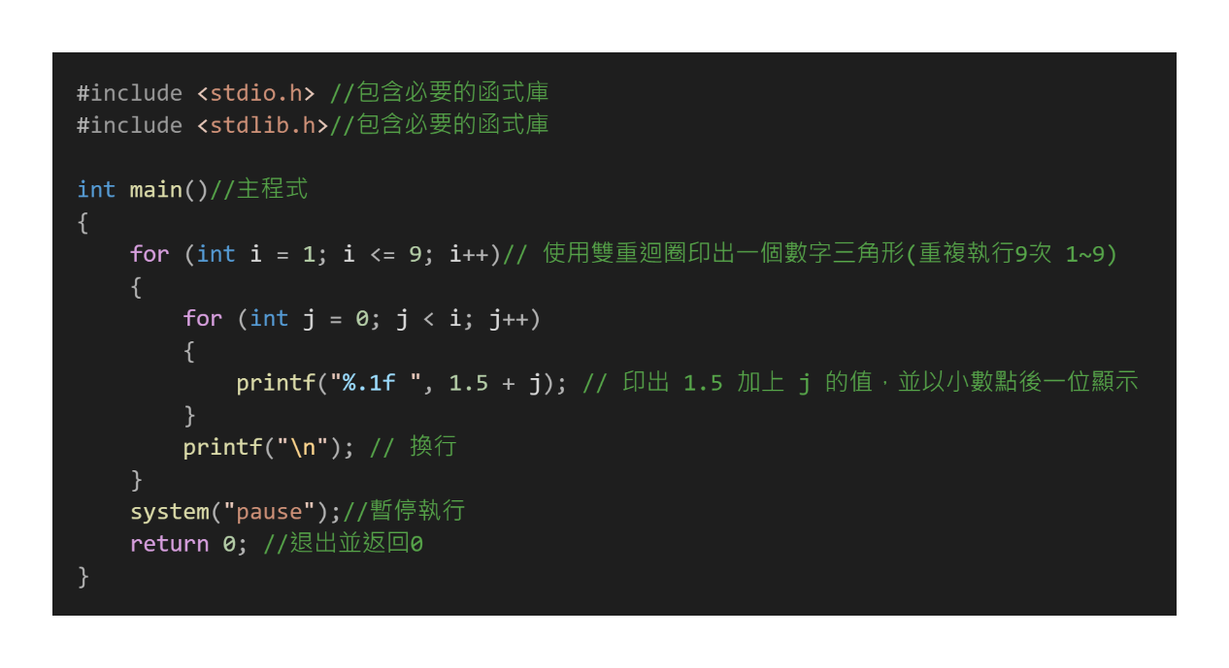(一). 請上傳你寫的程式碼(檔案命名為: 第1題)至FlipClass數位學習系統，並且將「程式碼」進行截圖貼於下方空白處。(15分)

(二). 請將執行後的結果進行截圖貼於下方空白處。(10分)

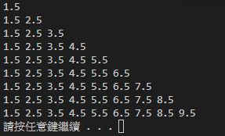

**(2).** 請詳細解釋你第1題(上一題)所寫的程式碼，你寫的每一行程式碼都要進行說明。(共25分)

include => 包含函式庫

int main() => 主程式

for (int i = 1; i <= 9; i++) => 使用雙重迴圈印出一個數字三角形(重複執行9次 1~9)

printf("%.1f ", 1.5 + j); => 印出 1.5 加上 j 的值，並以小數點後一位顯示

printf("\n"); // 換行

system("pause");//暫停執行

return 0; //退出並返回0

**(3).** 請參考「課本7-14頁(上課投影片第七章第26頁)」，寫出「1次就要執行出」以下結果的程式碼 (你的結果截圖，必須是一次就能執行出下列所有的計算結果，不能是分段執行出的結果截圖)。(共25分)

-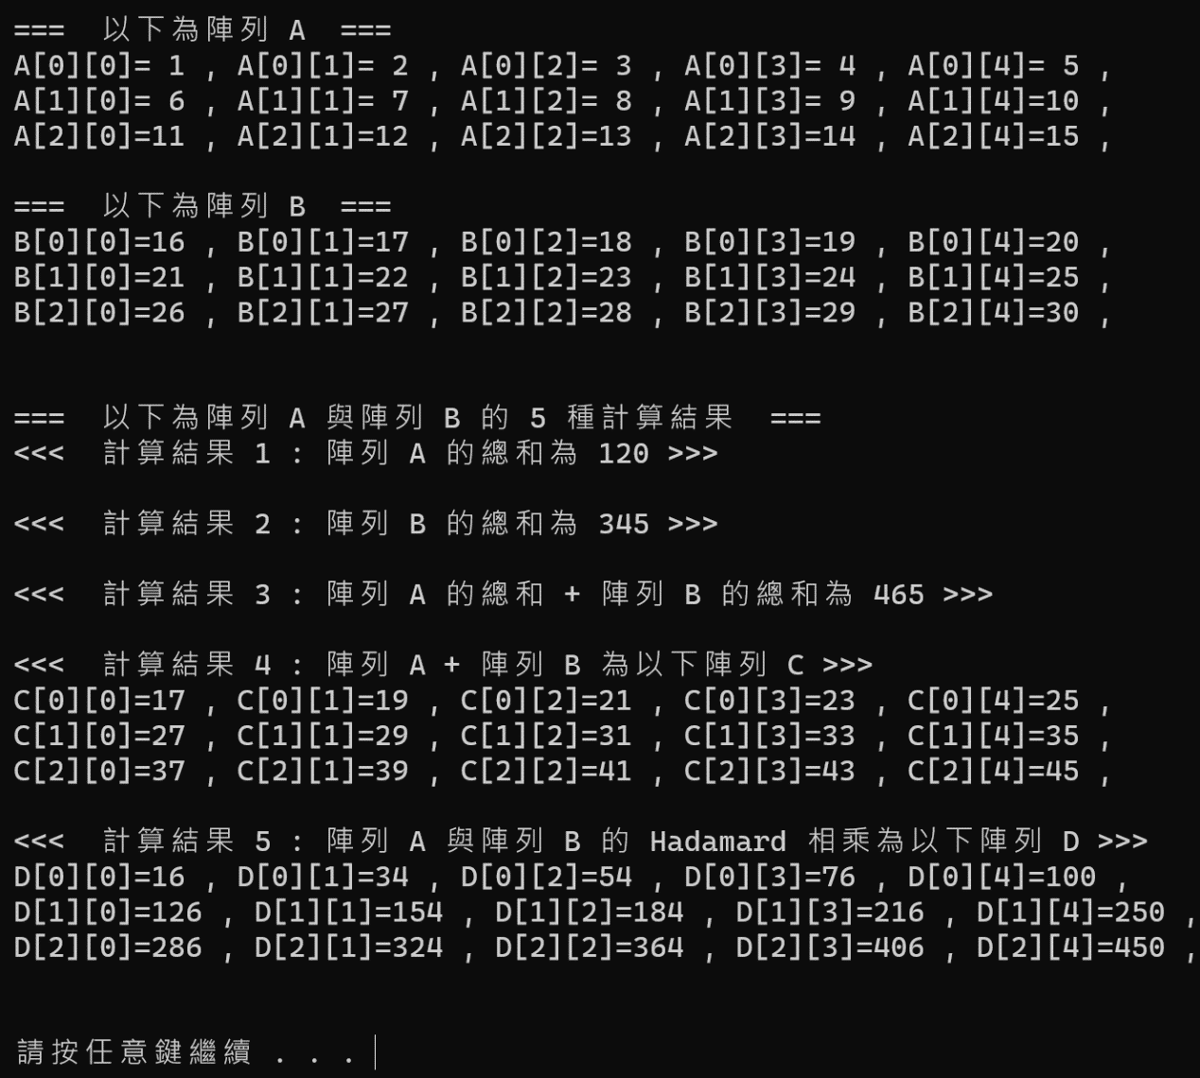

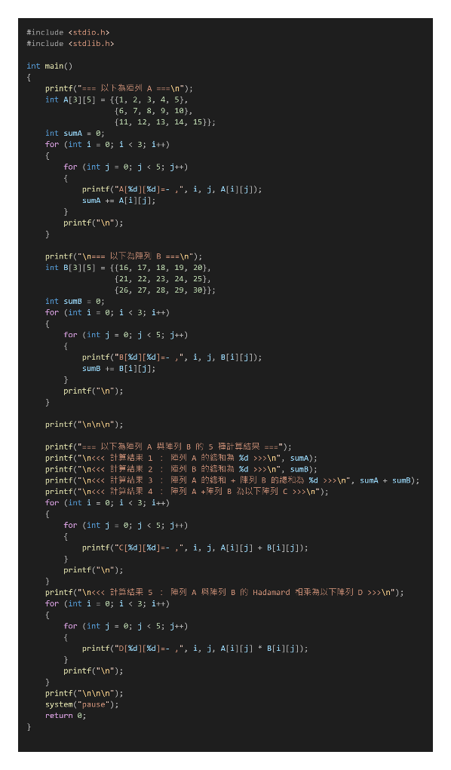(一). 請上傳程式碼(檔案命名為: 第3題)至FlipClass數位學習系統後，將「程式碼」進行截圖貼於下方空白處。(10分)

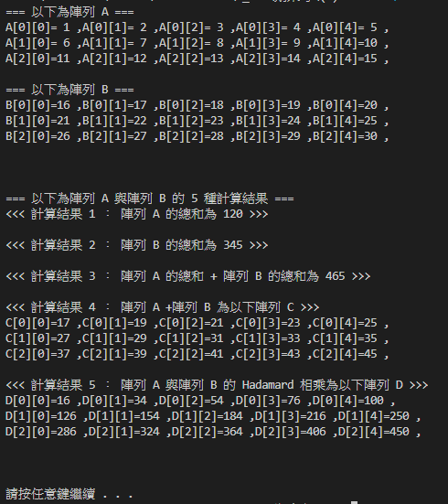(二). 請將執行後結果進行截圖貼於下方空白處，而且「結果截圖」必須要與上面截圖完全一樣。(5分)

(三). 請解釋一下你所寫的程式碼，包含陣列A的總和、陣列B的總和、陣列A的總和+陣列B的總和、陣列A+陣列B、陣列A與陣列B的Hadamard相乘都要進行說明。。(10分)

**這是這個程式中的一個標準巢狀回圈，他會遍歷陣列的每個位置**

**for (int i = 0; i < 3; i++)**

**{**

**for (int j = 0; j < 5; j++)**

**{**

**printf("A[%d][%d]=%2d ,", i, j, A[i][j]);**

**sumA += A[i][j];**

**}**

**printf("\n");**

**}**

**A和B的總和是由第一次顯示內容時累加計算得出**

**陣列A的總和+陣列B的總和是在顯示結果時將先前的A總和和B總和相加**

**C陣列和D陣列實際上並不存在**

**顯示的結果是在顯示時實時將兩陣列相對應位置的值做指定運算得出**

**(4).** 請參考「課本7-20頁(上課投影片第七章第39頁)」，寫出「結果1」以及「結果2」的程式碼 (你的結果1與結果2的截圖，必須是一次就能執行出下列5個計算結果，不能是分段執行出的結果截圖) 。(共25分)

結果1 :

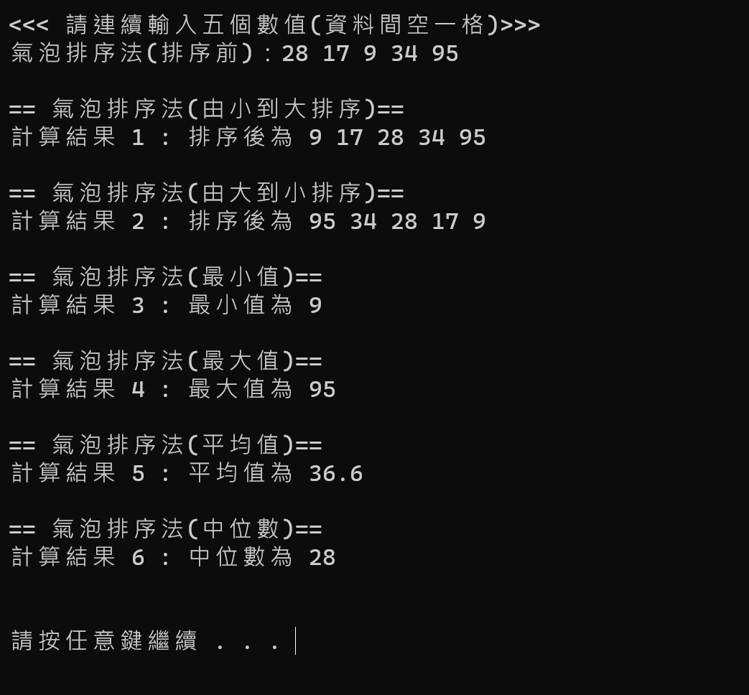

結果2:

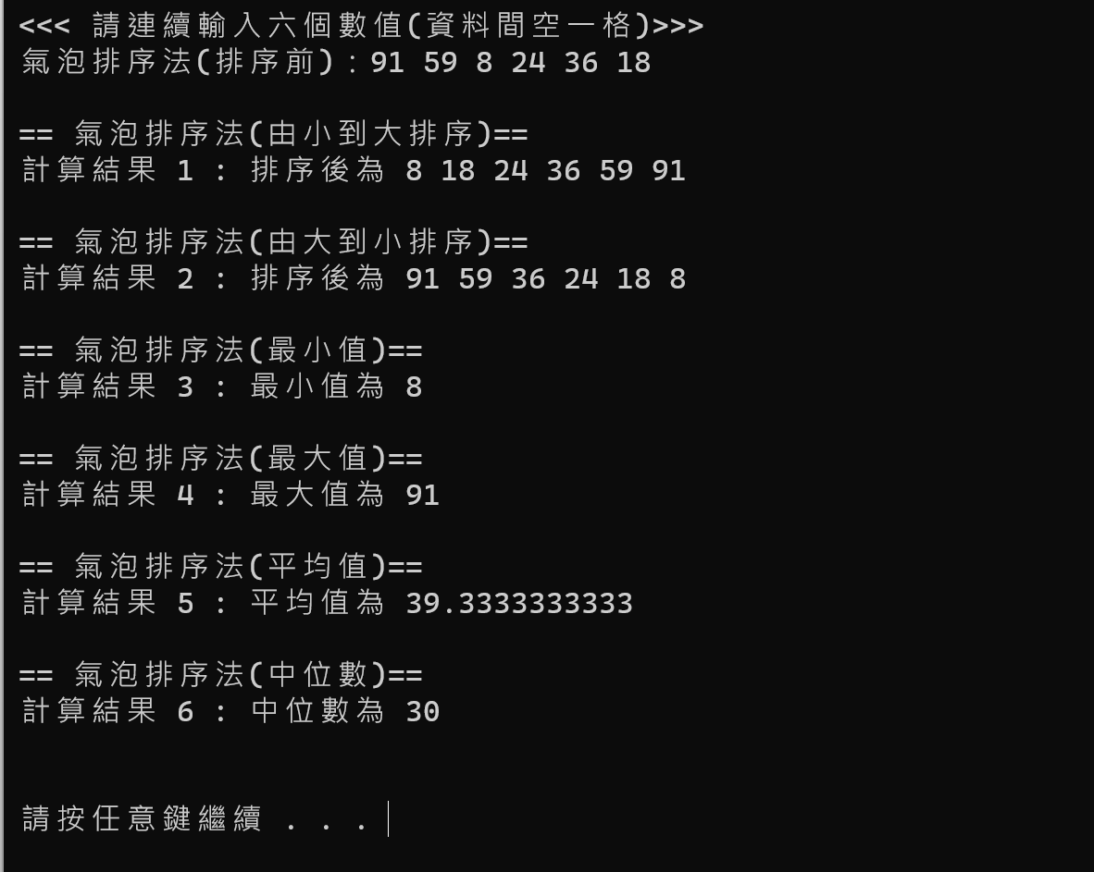

(一). 請上傳程式碼(檔案命名為: 第4題)至FlipClass數位學習系統後，將「程式碼」進行截圖貼於下方空白處。(10分)

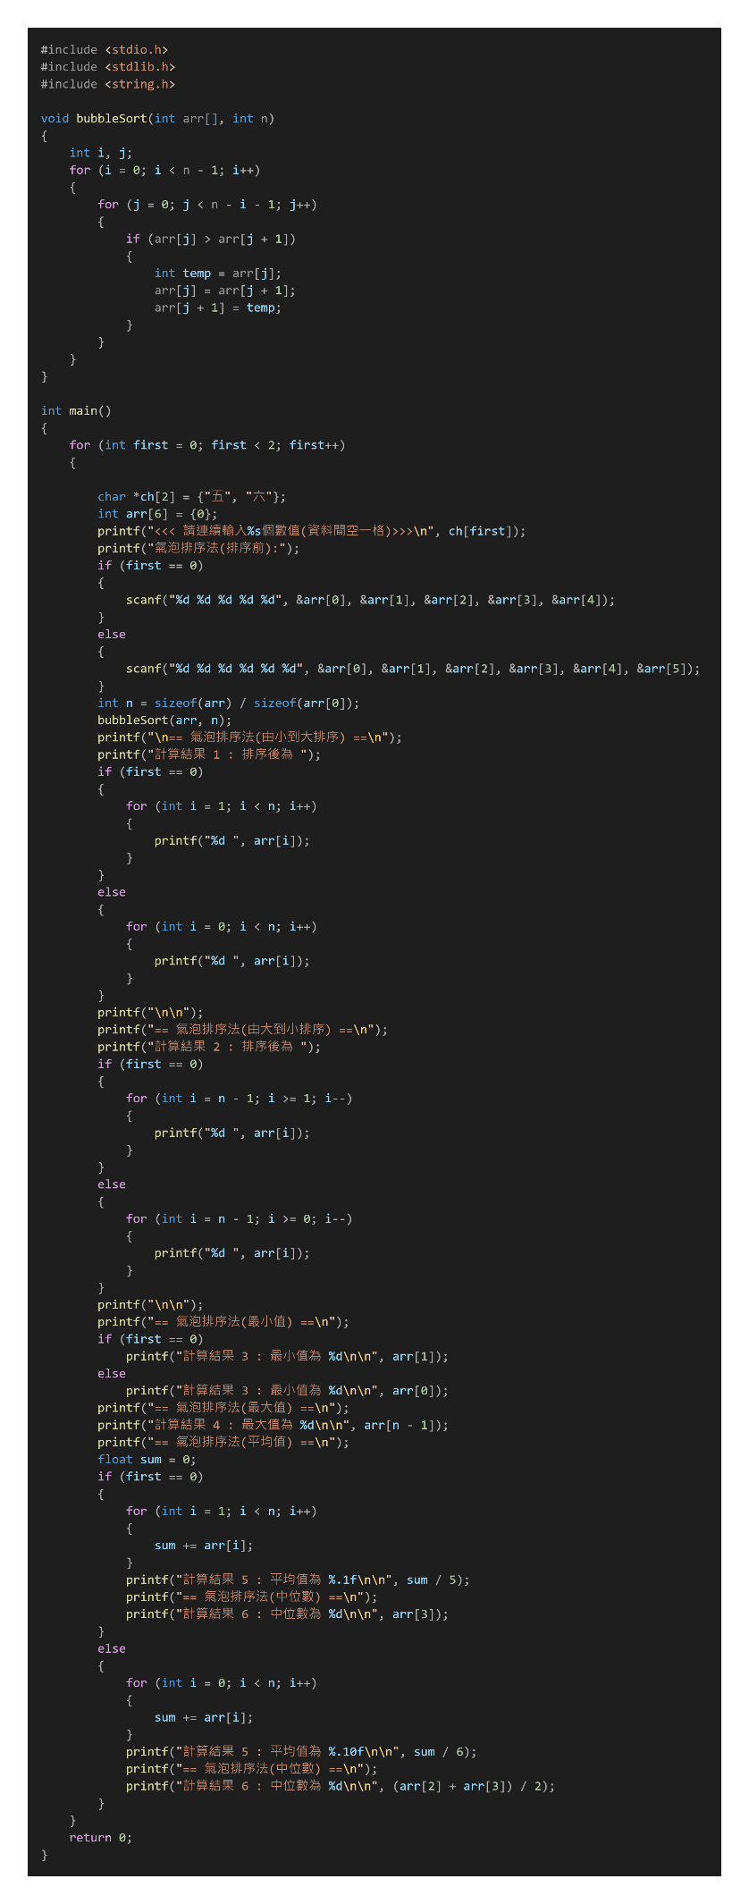

(二). 請將執行後結果進行截圖貼於下方空白處，而且「結果截圖」必須要與上面截圖完全一樣。(5分)

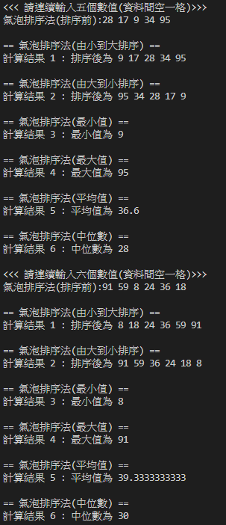

(三). 請解釋一下你所寫的程式碼，包含氣泡排序法、由小到大排序、由大到小排序、最小值、最大值、平均值、中位數都要進行說明。(10分)

這個程式主要是使用氣泡排序法（Bubble Sort）對輸入的數字進行排序，並計算出一些統計數據，如最小值、最大值、平均值和中位數。

程式的主要部分是一個 for 迴圈，這個迴圈會執行兩次。在每次迴圈中，程式會提示使用者輸入一組數字，然後將這些數字儲存到一個名為 arr 的陣列中。如果是第一次迴圈，程式會讀取五個數字；如果是第二次迴圈，程式會讀取六個數字。

接著，程式會使用氣泡排序法將 arr 陣列中的數字排序。氣泡排序法的基本思想是，每次比較兩個相鄰的元素，如果它們的順序錯誤就把它們交換過來。

然後，程式會輸出排序後的數字（由小到大和由大到小兩種順序），以及最小值、最大值、平均值和中位數。如果是第一次迴圈，程式會忽略 arr 陣列中的第一個數字（arr[0]）；如果是第二次迴圈，程式會使用 arr 陣列中的所有數字。

最後，程式會回到 for 迴圈的開頭，並開始下一次迴圈（如果有的話）。